附件2：

请您尽快加入班级钉钉群：

**入群方法：请提前下载钉钉，使用钉钉扫码进群。**

同学们入群后，必须使用真实姓名，并随时关注班主任发布的通知信息。该群仅作为班级管理和学习通知使用，任何同学不得在群内发布无关信息。

**福软2024级大数据与会计专业群二维码： 福软2024级工程造价专业群二维码：**

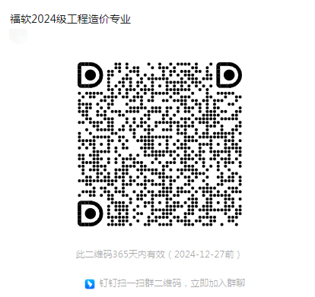

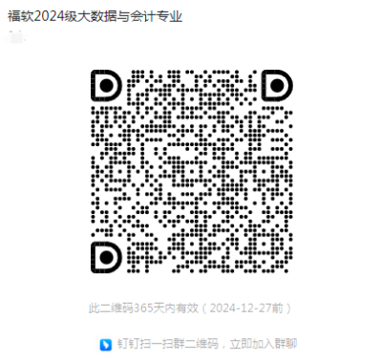

**福软2024级建设工程管理专业群二维码： 福软2024级金融服务与管理专业群二维码：**

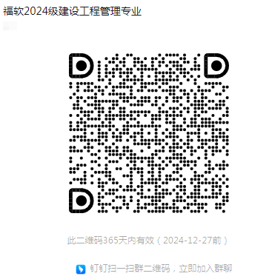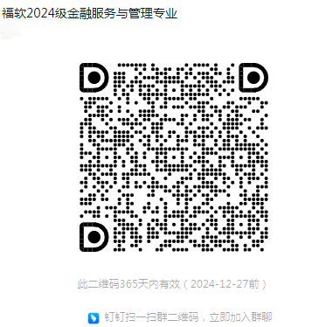

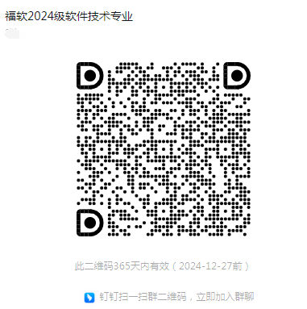**福软2024级软件技术专业群二维码**